BỘ GIÁO DỤC VÀ ĐÀO TẠO

**TRƯỜNG ĐẠI HỌC CẦN THƠ**

**KHOA CÔNG NGHỆ THÔNG TIN & TRUYỀN THÔNG**



**BÁO CÁO THỰC TẬP THỰC TẾ**

**Mã HP: CT450**

**Đơn Vị Thực Tập**

**Công ty TNHH Giải pháp công nghệ Optimus**

GV hướng dẫn: Sinh viên thực hiện:

**TS Nguyễn Nhị Gia Vinh** **Họ tên: Lê Minh Trí**

**MSSV: B1500055**

Cán bộ hướng dẫn:

**Phan Thị Mỹ Dung**

**Cần Thơ, 07/2019**

BỘ GIÁO DỤC VÀ ĐÀO TẠO

**TRƯỜNG ĐẠI HỌC CẦN THƠ**

**KHOA CÔNG NGHỆ THÔNG TIN & TRUYỀN THÔNG**

**BÁO CÁO THỰC TẬP THỰC TẾ**

**Mã HP: CT450**

**Đơn Vị Thực Tập**

**Công ty TNHH Giải pháp công nghệ Optimus**

***Cần Thơ, 07/2019***

**NHẬN XÉT CỦA GIẢNG VIÊN PHỤ TRÁCH**

*Cần Thơ, ngày... tháng ... năm 2019*

**GIẢNG VIÊN PHỤ TRÁCH**

**TS.** Nguyễn Nhị Gia Vinh

**PHIẾU ĐÁNH GIÁ BÁO CÁO KẾT QUẢ THỰC TẬP**

Họ và tên cán bộ chấm báo cáo: TS **Nguyễn Nhị Gia Vinh**

Họ tên sinh viên thực tập: Lê Minh Trí Mã số SV: B1500055

|  |  |  |
| --- | --- | --- |
| **Nội dung đánh giá** | **Điểm tối đa** | **Điểm chấm** |
| **I. Hình thức trình bày** | **1.0** |  |
| I.1 Đúng format của khoa (trang bìa, trang lời cảm ơn, trang đánh giá thực tập của khoa, trang mục lục và các nội dung báo cáo). Sử dụng đúng mã và font tiếng Việt (Unicode Times New Roman, Size 13) | 0.5 |  |
| I.2 Trình bày mạch lạc, súc tích, không có lỗi chính tả | 0.5 |  |
| **II. Phiếu theo dõi** | **4.75** |  |
| II.1 Có lịch làm việc đầy đủ cho 8 tuần | 0.25 |  |
| II.2 Số buổi thực tập tại cơ quan trong 1 tuần >=6 | 1.0 |  |
| II.3 Hoàn thành tốt kế hoạch công tác ghi trong lịch làm việc. Cách tính điểm = (Điểm cộng của cán bộ hướng dẫn/100) x 3.5 | 3.5 |  |
| **III. Nội dung thực tập (quyển báo cáo)** | **4.25** |  |
| III.1 Có được sự hiểu biết tốt về cơ quan nơi thực tập | 0.5 |  |
| III.2 Phương pháp thực hiện phù hợp với nội dung công việc được giao | 1.0 |  |
| III.3 Kết quả củng cố lý thuyết | 0.5 |  |
| III.4 Kết quả rèn luyện kỹ năng thực hành | 0.5 |  |
| III.5 Kinh nghiệm thực tiễn thu nhận được | 0.5 |  |
| III.6 Kết quả thực hiện công việc tốt (Demo nếu có) | 1.25 |  |
| **TỔNG CỘNG** | **10.0** |  |
| Điểm trừ |  |  |
| Điểm còn lại |  |  |

*Cần Thơ, ngày …… tháng …… năm 2019*

GIÁO VIÊN CHẤM BÁO CÁO

**LỜI CẢM ƠN**

Đầu tiên, em xin gửi lời cám ơn sâu sắc đến quý thầy cô trường Đại Học Cần Thơ, đặc biệt là quý thầy cô Khoa Công nghệ thông tin và truyền thông đã truyền đạt những kiến thức quý báo cho em. Từ những kiến thức học tập tại trường đã giúp ích cho em rất nhiều trong thời gian thực tập.

Thực tập thực tế là một học phần bắt buộc đối với sinh viên công nghệ thông tin trường Đại học Cần Thơ. Mục đích của việc thực tập thực tế là để sinh viên được tiếp xúc và tiếp cận môi trường làm việc thực tế nhằm chuẩn bị những kỹ năng cần thiết cũng như rèn luyện những kỹ năng đó để chuẩn bị bước vào môi trường làm việc thật sự, ngay sau khi ra trường.

Em cũng xin gửi lời cảm ơn đến công ty TNHH Giải pháp công nghệ Optimus , đặc biết là anh Dương , anh Tùng đã tạo điều kiện và hướng dẫn tận tình , đồng thời em cũng cảm ơn chị Dung , chị Diễm đã hỗ trợ, giúp đỡ cho em trong quá trình thực tập tại công ty.

Em xin chân thành cảm ơn.

*Cần Thơ, ngày tháng 07 năm 2019*

**SINH VIÊN THỰC HIỆN**

Lê Minh Trí

Mục lục

PHẦN 1: GIỚI THIỆU VỀ CƠ QUAN THỰC TẬP 7

I. Tổng Quan Về Công Ty 7

1. Quá trình phát triển của công ty: 7

2. Sơ đồ cơ cấu tổ chức bộ máy: 7

3. Chính sách bảo mật 8

II .Hoạt động chuyên ngành tại công ty 8

1. Hoạt động chuyên ngành 8

2. Môi trường làm việc 8

PHẦN 2: NỘI DUNG 9

I. Nội dung công việc được phần công 9

II .Phương pháp thực hiện 10

1. Tìm hiểu 10

2. Thiết kế dữ liệu 11

3. Thiết kế chức năng và giao diện 12

4. Một số công việc được phân công thêm : 14

PHẦN 3: KẾT QUẢ ĐẠT ĐƯỢC QUA THỰC TẬP THỰC TẾ 15

I. Kiến thức lý thuyết 15

II. Kỹ năng thực hành 15

III. Kinh nghiệm thực tiễn 15

IV. Những đóng góp cho cơ quan 16

V. Kết quả thực hiện công việc 16

PHẦN 4: Kết luận 17

* **TỔNG QUAN**

Thực tập thực tế là một hoạt động góp phần quan trọng và cực kì ý nghĩa đối với sinh viên. Đặc biệt là sinh viên công nghệ thông tin. Hoạt động này giúp cho những bạn sinh viên biết được khả năng của mình ở mức nào. Nắm được những điểm cần cải thiện cũng như những khuyết điểm, kiến thức cần cải thiện. Đồng thời có cơ hội làm quen với môi trường làm việc chuyên nghiệp như một kỹ sư thực thụ tại công ty. Hơn thế nữa, khi thực tập tại công ty sinh viên còn có cơ hội trở thành nhân viên chính của công ty đó. Công ty TNHH giải pháp công nghệ Optimus là một nơi lý tưởng để thực tập và làm việc. Ở đây sinh viên được trải nghiệm môi trường làm việc chuyên nghiệp từ quy trình cho đến tác phong làm việc. Ngoài ra, công ty còn có nhiều chế độ đãi ngộ tuyệt vời cho những nhân viên làm việc tại công ty.

Phần nội dung trình bày báo cáo về các vấn đề sau:

* Phần này trình bày báo cáo kết quả tìm hiểu về tổ chức hành chính, nhân sự của công ty TNHH giải pháp công nghệ Optimus.
* Báo cáo kết quả tìm hiểu về các hoạt động chuyên ngành và môi trường làm việc tại công ty.
* Báo cáo các nội dung được phân công và phương pháp thực hiện các nội dung được phân công.
* Các kết quả đạt được qua đợt thực tập: nội dung kiến thức lý thuyết đã được củng cố, kỹ năng thực hành tại công ty.

Phần kết luận tóm tắt lại những việc đã làm được và chưa làm được sau thời gian thực tế, những kinh nghiệm rút ra sau thời gian thực tập tại công ty và cũng như những mục tiêu tiếp theo.

PHẦN 1: GIỚI THIỆU VỀ CƠ QUAN THỰC TẬP

I. Tổng Quan Về Công Ty

Công ty TNHH Giải pháp công nghệ Optimus là công ty chuyên về thiết kế Web. Được cấp phép hoạt đồng vào ngày 27/11/2015. Với tên giao dịch là: OPTIMUS TECHNOLOGY SOLUTIONS CO,.LTD. Có địa chỉ hiện tại : 47A Yết Kiêu, Thới Bình, Ninh Kiều, Cần Thơ. Số điện thoại liên lạc : 02926 512 727.

1. Quá trình phát triển của công ty:

Công ty TNHH Giải pháp công nghệ Optimus đi vào hoạt đồng vào 28/11/2015 ở địa chỉ: 38/2D Mậu Thân, Phường An Hòa, Quận Ninh Kiều, Thành phố Cần Thơ. Trong quá trình hoạt động , từ ngày 24/04/2017 , công ty có chuyền về địa chỉ hiện tại là : 47A Yết Kiêu, Thới Bình, Ninh Kiều, Cần Thơ.

Tuy là công ty trẻ nhưng có đội ngũ nhân sự dày dặn kinh nghiệm nhiều năm hoạt động trong lĩnh vực marketing và thương mại điện tử. Hiện tại công ty đã đi vào hoạt động được 4 năm, và đang từng bước phát triển và lớn mạnh.

2. Sơ đồ cơ cấu tổ chức bộ máy:

**CEO**

Trần La Quốc Tùng

**Marketing**

Võ Thị Ngọc Diễm

Võ Phan An Huy

**Design**

Nguyễn Thành Nhơn

**Board of Advisors**

Võ Thị Ngọc Diễm

**Code**

Bùi Minh Dương

Phan Thị Mỹ Dung

**Sơ đồ cơ cấu bộ máy**

**CEO**: Giám đốc điều hành.

**Board of Advisors**: Bộ phận tư vấn.

* **Marketing**: Bộ phận quảng cáo, kinh doanh và trao đổi vấn đề với khách hang.
* **Design**: Bộ phận thiết kế chủ yếu sử dụng Ps để đám ứng nhu cầu của khách hang.
* **Code**: Bộ phận lập trình, bộ phận chính trong công ty, lập trình Front-end, Back-end.

3. Chính sách bảo mật

Vì tính chất công việc nên mọi thông tin trong công ty đều được bảo mật tuyệt đối. Vì vậy trong quyển báo cáo này em chỉ trình bày sơ lược nhất về những nội dung có thể trình bày.

II .Hoạt động chuyên ngành tại công ty

1. Hoạt động chuyên ngành

* + - * Thiết kế website.
      * Lập trình Front-end.
      * Lập trình Back-end.
      * Cung cấp các dịch vụ website.

2. Môi trường làm việc

* + - * Môi trường làm việc chuyên nghiệp, thân thiện.
      * Mỗi sinh viên thực tập làm theo đúng công việc được phân công.
      * Thời gian làm việc từ thứ 2 đến thứ 6, sáng từ 8 giờ đến 12h giờ, trưa từ 13h30 đến 18h , sinh viên có 1 giờ 30 phút để được về nhà ăn và nghỉ trưa.

PHẦN 2: NỘI DUNG

I. Nội dung công việc được phần công

|  |  |
| --- | --- |
| **Tuần** | **Công việc được giao** |
| 1 | Tìm hiểu kiến thức về HTML, CSS cơ bản và nâng cao. |
| 2 | Tìm hiểu, áp dụng Bootstrap, xTemplate, JS. |
| 3 | Tìm hiểu, áp dụng PHP , PDO. |
| 4 | Tìm hiểu, phân tích cơ sở dữ liệu. |
| 5 | Xây dựng dự án web ứng dụng Quản lý hợp đồng |
| 6 |
| 7 |
| 8 | Xây dựng dự án web ứng dụng Quản lý hợp đồng  Viết báo cáo |

**Bảng phân công công việc được giao ban đầu**

II .Phương pháp thực hiện

Sinh viên thực hiện theo lịch đã được cung cấp. Các nội dung về lý thuyết sẽ được cung cấp bởi cán bộ hướng dẫn và tự tìm hiểu thêm từ các nguồn khác trên internet. Những phần công việc được thực hiện xong sinh viên có thể báo cáo trực tiếp cho cán bộ hướng dẫn để tiếp tục khắc phục lỗi cần sửa chữa và nhận công việc mới.

Mỗi tuần, sinh viên phải nộp báo cáo công việc đã thu hoạch được trong tuần cho cán bộ hướng dẫn tại công ty.

1. Tìm hiểu

Tìm hiểu các kiến thức cơ bản : HTML , CSS cơ bản và nâng cao , Bootstrap ,Javascript , đặc biệt là Xtemplate để tách các file HTML và PHP để dễ dàng cho quá trình quản lý và sử dụng , sử dụng phần mềm CMS NukeViet để quản lý trang Admin . Tiếp theo cần tìm hiểu về phương thức kết nối cơ sở dữ liểu PDO để phù hợp với hệ thống công ty đang sử dụng.

Ngoài ra trong quá trình thực hiện để hoàn thành nhiệm vụ được giao thêm cần tìm hiểu kiến thức về : Biểu thức chính quy – biểu thức chuỗi (Regular Expression) và thư viên Simple_html_dom, Curl để lấy tin bài đăng từ 1 trang web.

Để hổ trợ cho hệ thống của công ty , trong quá trình thực tập sinh viên còn cần phải tìm hiểu về C# winform application , hỗ trợ viết một ứng dụng chạy máy in bằng cách truyền vào tham số cần thiết .

2. Thiết kế dữ liệu 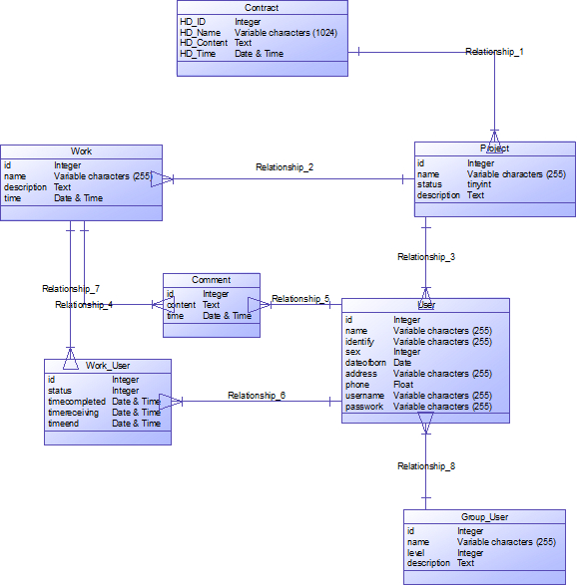

3. Thiết kế chức năng và giao diện

Giao diện trang chủ:

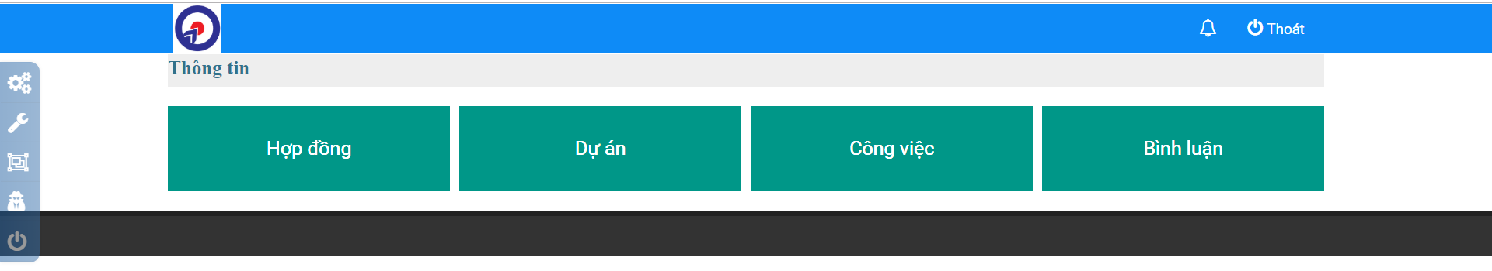

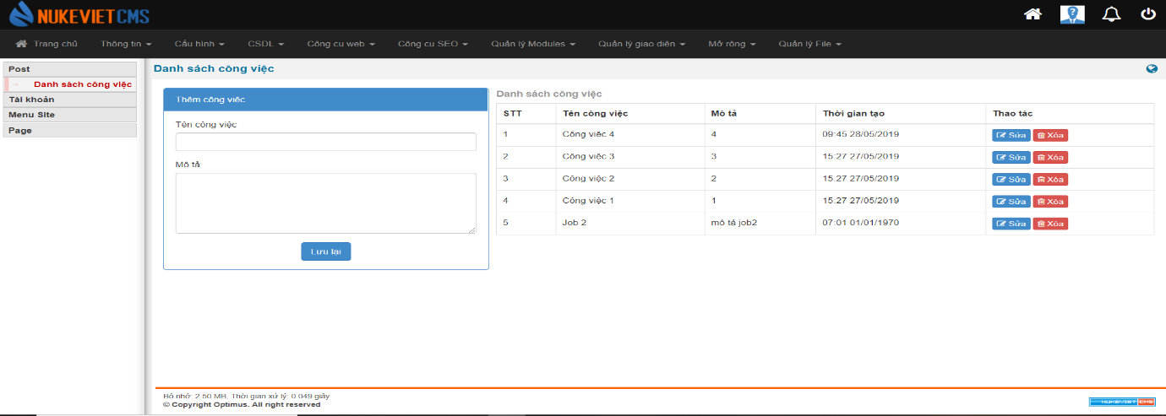Giao diện trang quản lý admin :

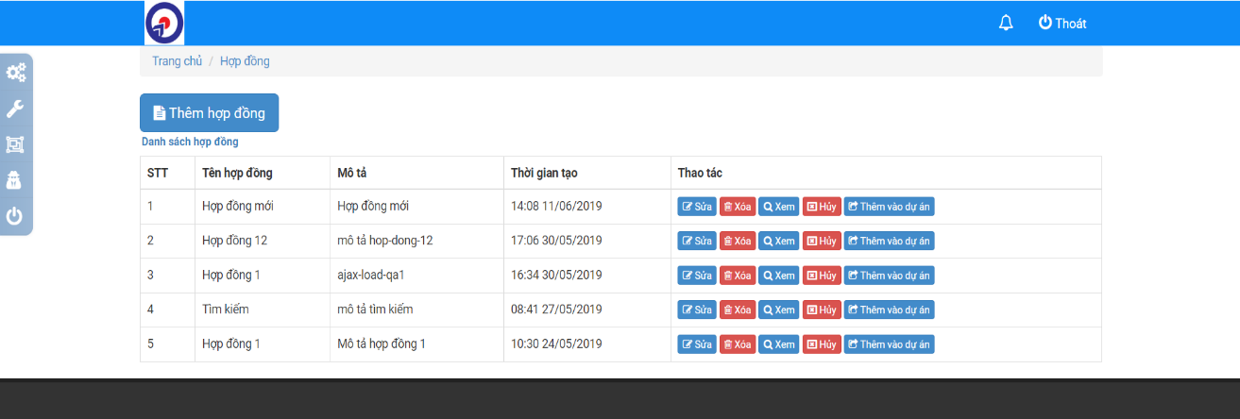Giao diện trang quản lý hợp đồng :

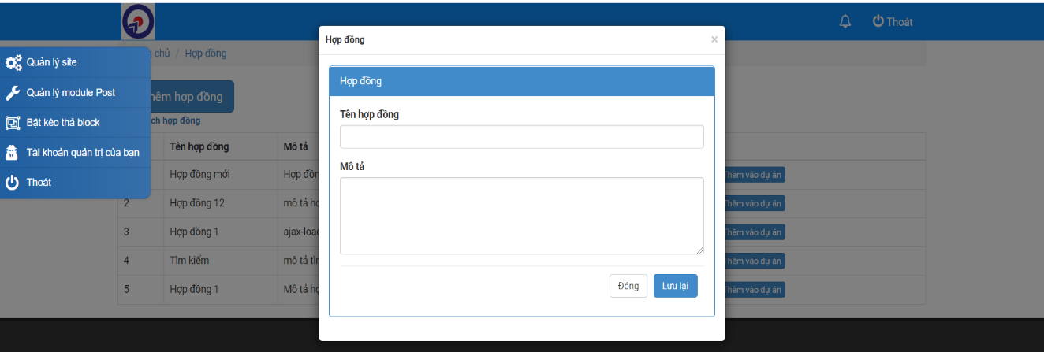 Thêm, chỉnh sửa hợp đồng bằng popup modal.

Và các 1 số giao diện khác …..

4. Một số công việc được phân công thêm :

1. Viết hàm lấy bài đăng từ 1 trang web bằng cách truyền vào các tham số như : Xpath khung bao để lấy được mảng các đường dẫn (link) , hàm truyền vào 1 mảng (array) bao gồm tên trường , kiểu giá trị ,xpath , để lấy được các thông tin cần thiết.

2. Viết ứng dụng thực hiện lệnh in bằng command-line truyền vào các thông số như : đường dẫn in, size trang in , số lượng in ,…

PHẦN 3: KẾT QUẢ ĐẠT ĐƯỢC QUA THỰC TẬP THỰC TẾ

I. Kiến thức lý thuyết

Trong quá trình thực tập tại công ty, em được củng cố lại kiến thức về ngôn ngữ lập trình. Biết thêm được nhiều kiến thức cũng như kỹ thuật mới để lập trình cho một hệ thống cụ thể.

Sau thời gian nghiên cứu, tìm hiểu công nghệ, kiến thức chuyên môn để thực hiện đề tài, em đã có một cái nhìn tổng quan về quy trình phát triển đề tài cũng như xây dựng, phân tích, thiết kế, lập trình, đảm bảo chất lượng của một dự án thực tế dành cho một công ty.

Biết cách sử dụng các công cụ và các phần mềm hỗ trợ để vận dụng vào việc phát triển 1 trang web ứng dụng.

Đề tài giúp em hiểu khái quát về quy trình phát triển 1 trang web ứng dụng

II. Kỹ năng thực hành

* Thực hiện đúng theo một quy trình phát triển một trang web ứng dụng.
* Tìm hiểu kỹ một ngôn ngữ lập trình hoặc một công nghệ mới trước khi bắt tay vào làm một dự án.
* Phân tích ưu điểm và nhược điểm của một công nghệ áp dụng trong dự án nhầm tối ưu hiệu suất lập trình.
* Áp dụng kỹ thuật để tối ưu hóa code , giúp việc quản lý code một cách dễ dàng và hiệu quả hơn.

III. Kinh nghiệm thực tiễn

Trong thời gian thực tập tại công ty, em nhận ra rằng ngoài kiến thức cơ bản để làm việc, chúng ta cần cải thiện ngoại ngữ. Cụ thể hơn là tiếng Anh là ngôn ngữ chính sử dụng cho việc đọc hiểu tài liệu kỹ thuật cần sử dụng cho việc phát triển hệ thống.

Khi bắt đầu làm việc trong một môi trường chuyên nghiệp, việc làm quen với các quy định, giờ làm việc, áp lực với công việc. Ngoài ra, còn phải học hỏi, củng cố các kiến thức cho công việc được giao. Sinh viên cần phải có kiến thức căn bản về một ngôn ngữ lập trình nền tảng để có thể tìm hiểu thêm nhiều kỹ thuật và ngôn ngữ khác sẽ dễ dàng hơn. Kiến thức được học tại trường chỉ là kiến thức nền tảng, trong quá trình học sinh viên phải cố gắng tìm hiểu và rèn luyện thêm để đủ kiến thức cho công việc. Với việc chuyển từ môi trường đi học sang môi trường làm việc chuyên nghiệp, sinh viên sẽ không biết bắt đầu công việc thế nào và cách để làm việc hiệu quả. Nhận thấy vấn đề đó, sinh viên mới ra trường cần phải học hỏi và nhờ hỗ trợ từ các anh chị đã có kinh nghiệm để làm việc tốt hơn và hiệu quả hơn. Thay vì tự tìm hiểu và chịu nhiều áp lực do công việc mang lại. Đó cũng là những phần mà em đã học được sau thời gian thực tập.

IV. Những đóng góp cho cơ quan

* Hoàn thành các công việc được giao theo đúng tiến độ.
* Chấp hành tốt các quy định được đặt ra.
* Tham gia đầy đủ các hoạt động, dự thảo cùng công ty.
* Hoàn thành đầy đủ yêu cầu của dự án theo đúng tiến độ được giao.
* Tham gia hỗ trợ , đóng góp vào xây dựng dự án cho công ty.

V. Kết quả thực hiện công việc

* Bảng demo cho trang web ứng dụng quản lý hợp đồng
* Hàm lấy bài đăng bằng PHP
* Ứng dụng C# winform application truyền thông số để thực hiện lệnh in thông qua command-line
* Ứng dụng C# winform application lấy thông tin bài đăng qua HtmlAgilityPack.

PHẦN 4: Kết luận

Qua quá trình thực tập tại công ty, em được củng cố lại những kiến thức cần thiết đã được học trước khi bắt đầu làm luận văn và học hỏi được những kỹ năng cần thiết cho sự khởi đầu công việc sau này sau khi tốt nghiệp đại học. Hoạt động thực tập tại công ty giúp em làm quen với môi trường làm việc chuyên nghiệp, rèn luyện kỹ năng làm việc cũng như khả năng chịu được áp lực với môi trường làm việc cao. Qua đó, việc áp dụng những kiến thức đã học ở trường còn giúp em nhận thấy những ưu điểm, nhược điểm của bản thân. Những kiến thức mà bản thân cần cải thiện, trang bị đáp ứng cho nhu cầu làm việc chuyên nghiệp ở công ty phần mềm.

Hơn nữa, theo em ngoài việc thực tập tại công ty. Khoa cần tổ chức thêm nhiều đợt gặp gỡ để chia sẻ kiến thức kinh nghiệm của các anh chị đã đi làm ở các công ty phần mềm để các bạn sinh viên có nhận thức đúng về những kiến thức đã học và vận dụng sớm hơn để có hướng đi đúng cho công việc sau khi ra trường.